DsnP Final Project
Fraig

電機三 溫明浩
B03901179
Email: b03901179@ntu.edu.tw
Mobile: 0978821531

- System Structure
※hw6部份取自 江俊毅 b03901084 並修改過結構
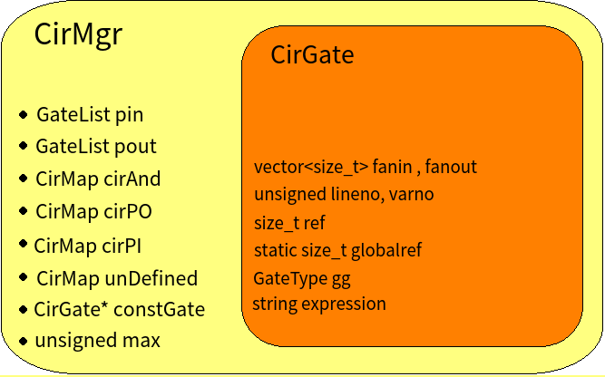
    - CirGatefanin fanout儲存連接的資訊, 是以pointer加上invert的資料並轉型成size_t儲存, 利用getGatePtr(), isInv()即可獲得資料.
    - ref是用於dfs, 與globalref比較來判斷是否走過
    - GateType gg 儲存gate的型態, 因此不需要繼承 GateType 為enum.
    - expression 儲存symbol.
  - CirMgr
    - 原先同學的只有cirmap, 而我將它拆成cirAnd, cirPO, cirPI, 並且獨立出constgate, 其優點是對於後面的搜尋, 可以不用判別gateType, 且增加搜索速度.
    - pin, pout主要是用以儲存PI, PO的順序,否則就要從map裏面搜索,比較lineno的大小, 耗費過多時間反而得不償失.
    - max紀錄gate的最大數字.
※關於DFSList, 起初有想過儲存起來,之後就可以避免重複建立, 但實際上除了cirp -netlist 可以重複使用外, 其他function有的是透過dfs執行時完成,有的只有用到部份gate(i.e AND gate only), 有的再完成後還要update DFSList, 因此建立一個list便不是這麼划算了.

- Function Implementation
  - CirSweep
    - 對每個PO 執行dfsCheck() 後, 所有在dsf裡的gate, 其ref會與golbalref相同.
    - 搜尋cirAnd , 只要其ref與globalref不同, 就斷開魂結(connectClean())並delete.

※若使用DFSList, 可以直接從list裏面mark每個AND gate的ref, 在執行步驟2.

  - CirOptimize
    - 執行getDList() , 內部為對每個PO執行dfsAnd(), 會得到一個只有儲存AND gate pointer的 list.
    - 分成兩部份：
      - 兩個fanin的gateType皆相同者：
利用char(省空間)來紀錄兩個fanin的invert, 如為1(一正一反), 用const gate去取代, 檢測fanin是否有undef gate 且fanout為empty; 如為0 or 2, 用fanin去取代.
      - 一為const gate 一為other gateType:
先判斷何者為const, 再判斷const是0 or 1, 0就直接用const取代, 1則用另一個fanin去取代. 其中const若為0, 則要檢查另一個是否為undef且fanout = empty.

※這部份想滿久的, 這種排列組合的程式已經寫過不少遍, 但只要開頭沒想好, 就會是一團亂, 且code重複率極高; 對於第二項１const１gate, 只要善加利用reference的方式, 即可避免if...else...的方式產生重複率超高的code

  - CirStrash

    - 執行getDList() 得到AND gate list.
    - 個別加總fanin的兩個gate的literalID + invert, 得到兩個size_t.
    - 丟入HashKey裡, 在裏面會將數字小的乘上2^32再加上另一數字, 得到key
    - 把key & gate丟入hashmap, 若發現key相同則用前面的取代現在的.

※相較於optimize, strash反而容易許多
  - CirWrite
    - 對每個PO 執行dfsAll(), 得到AND & PI 個別的list, 以及maximum number.
    - 後面的與hw6大同小異.

※起初是把AND PI放進同個list, 但是這樣會導致還要寫個判別式去計算數量, 因此改以個別存, 而且直接透過dfs時取得最大varno, 還可以避免多跑一次.
  - CirSimulate
  - CirFraig
- Performance
Command | My program | Reference Program
cirr sim13.aag  usage | Period time used : 0.07 seconds  Total time used : 0.07 seconds  Total memory used: 21.95 M Bytes | Period time used : 0.05 seconds  Total time used : 0.05 seconds  Total memory used: 12.44 M Bytes
cirsweep  usage | Period time used : 0.01 seconds  Total time used : 0.08 seconds  Total memory used: 21.95 M Bytes | Period time used : 0 seconds  Total time used : 0.05 seconds  Total memory used: 12.44 M Bytes
ciroptimize  usage | Period time used : 0.02 seconds  Total time used : 0.1 seconds  Total memory used: 23.07 M Bytes | Period time used : 0.01 seconds  Total time used : 0.06 seconds  Total memory used: 13.3 M Bytes
cirstrash  usage | Period time used : 0.05 seconds  Total time used : 0.15 seconds  Total memory used: 26.17 M Bytes | Period time used : 0.02 seconds  Total time used : 0.08 seconds  Total memory used: 16.13 M Bytes
cirwrite 55660  usage | Period time used : 0 seconds  Total time used : 0.15 seconds  Total memory used: 26.17 M Bytes | Period time used : 0 seconds  Total time used : 0.08 seconds  Total memory used: 16.13 M Bytes

- Discussion
就以上function而言, read的memory used產生的差異最大, 再來就是sweep, optimize 因為sim13.aag沒有多餘的且可以optimize的gate, 因此造成的時間差異我想應該是dfs要重建的緣故.
另外遺憾的就是...simulation & fraig沒有完成ＱＱ
雖然這學期幾乎活在coding之中, 但還算滿享受的, 畢竟真的學到不少, 從以前只會想到什麼寫什麼的方式, 到現在懂的如何把code寫的簡潔, 有結構性, 以及探討速度與記憶體的用量, 感謝Ric老師這學期的教導<(_ _)>

